**Информационное сообщение**

**о проработке вопроса по утверждению в деле о банкротстве**

**члена СРО «Развитие»**

**Дата составления:** {dd}.{mm}.{yyyy}г.

**Составил (Ф.И.О.)**: Каратаев М.В.

**Наименование должника:**

**{ФИО}**

ИНН {ИНН ДОЛЖНИКА}, СНИЛС {СНИЛС ДОЛЖНИКА}

**Дело №{номер дела}**

**Место расположения должника**:

{месторасположение должника}

**Отраслевая принадлежность должника**:

**Категория должника:** (нужное подчеркнуть)

*Стратегическое, социально (экономически) значимое, обычное*

**Участники должника:** физические лица

**Доля государства, как участника должника:** нет

**Заявляемая Процедура банкротства**: реализация имущества

**Заявитель по делу**: (нужное подчеркнуть)

*Кредитор, уполномоченный орган, должник (ликвидатор)*

**Сумма требований заявителя к должнику**: {сумма требований к должнику}

**Уровень проработки вопроса:** (нужное подчеркнуть)

*Руководитель кредитора; руководитель уполномоченного органа; руководитель должника; сотрудник кредитора, сотрудник уполномоченного органа, сотрудник должника*

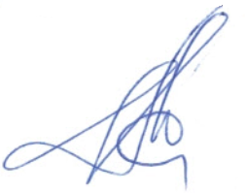

**Председатель Регионального комитета Г.А. Корнюшкин**